**Escuela Normal de Educación Preescolar Del Estado de Coahuila de Zaragoza**

Licenciatura en Educación Preescolar

Ciclo 2020-2021

Cuarto Semestre

**Maestro:** Eduarda Maldonado Martínez

**Asignatura**: Estrategias para el desarrollo socioemocional

**Trabajo:** EVIDENCIA UNIDAD III SECUENCIA DIDÁCTICA.

**UNIDAD DE APRENDIZAJE III. ESTRATEGIAS PARA EL DESARROLLO SOCIOEMOCIONAL EN PREESCOLAR.**

**Competencias:**

* Detecta los procesos de aprendizaje de sus alumnos para favorecer su desarrollo cognitivo y socioemocional.
* Plantea las necesidades formativas de los alumnos de acuerdo con sus procesos de desarrollo y de aprendizaje, con base en los nuevos enfoques pedagógicos.
* Aplica el plan y programas de estudio para alcanzar los propósitos educativos y contribuir al pleno desenvolvimiento de las capacidades de sus alumnos.
* Incorpora los recursos y medios didácticos idóneos para favorecer el aprendizaje de acuerdo con el conocimiento de los procesos de desarrollo cognitivo y socioemocional de los alumnos.
* Emplea la evaluación para intervenir en los diferentes ámbitos y momentos de la tarea educativa para mejorar los aprendizajes de sus alumnos.
* Evalúa el aprendizaje de sus alumnos mediante la aplicación de distintas teorías, métodos e instrumentos considerando las áreas, campos y ámbitos de conocimiento, así como los saberes correspondientes al grado y nivel educativo.

**Alumna:** Julia Faela Jiménez Ramírez #11

2° “B”

Junio del 2021.

Saltillo, Coahuila, México.

SECUENCIA DIDÁCTICA

En el presente documento, plasmó información que obtuve a la hora de aplicar la actividad del campo de educación socioemocional, con el aprendizaje: Reconoce y nombra características personales y de sus compañeros, con el cual se obtuvo un aprendizaje significativo en los alumnos y muy buena respuesta sobre la actividad, a causa de la pandemia, las clases en línea son algo nuevo para todos, lo que en ocasiones resulta difícil a la hora de impartir clase, en casa existen algunos distractores para los alumnos, lo que puede ocasionar es una barrera que haga que no se adquiera el aprendizaje, por eso es necesario planear actividades interesantes y llamativas para que los alumnos se interesen, pongan atención, participen y los motive a aprender y seguir aprendiendo, por esa razón realice algunas adecuaciones a la hora de impartir este aprendizaje, por la manera en la que les gusta trabajar a mis alumnos y aplicándola de manera que pudieran obtener un aprendizaje, el cual se pudo favorecer.

Mi práctica, fue muy favorecedora, mis alumnos obtuvieron un nuevo aprendizaje, comencé cuestionando a los alumnos, para conocer sus ideas previas y introducirlos al tema, luego continuamos con una pequeña dinámica del juego veo veo… donde yo mencionaba algunas características físicas de los alumnos y ellos identificaban a la persona de la cual yo mencionaba, así luego continuamos, los alumnos tenían con ellos un espejo para observarse a sí mismos y luego dibujarse, mientras ellos realizaban su dibujo les plasme un video que les explica acerca de los aspectos físicos, al concluir con su dibujo cada uno iba mostrándolo y mencionando algunos aspectos físicos que les gustaran de ellos mismos, concluí con una breve explicación de los diferentes aspectos físicos que tenemos y nos diferencian, para aceptarnos tal y como somos, y al finalizar concluí con unas preguntas para evaluar qué su aprendizaje fuera significativo.

Link: <https://youtu.be/h44vYtTwP6Y>

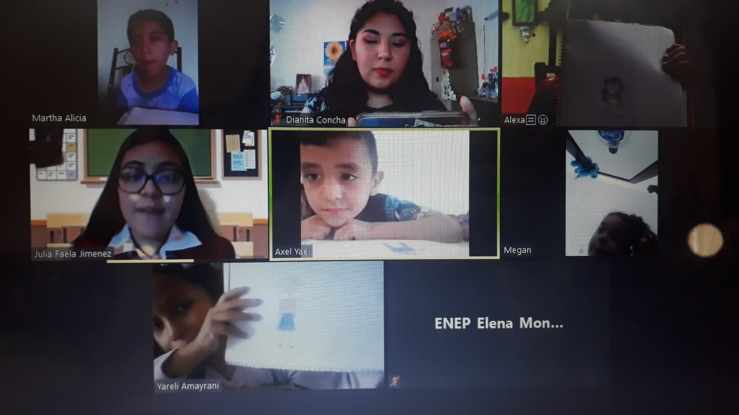

|  |  |  |
| --- | --- | --- |
| **Área de Desarrollo**   * Socioemocional | Organizador Curricular 1 | Aprendizaje esperado |
| Empatía | * Reconoce y nombra características personales y de sus compañeros. |
| Organizador Curricular 2 |
| Sensibilidad y apoyo hacia otros |

|  |  |  |  |  |
| --- | --- | --- | --- | --- |
| **Actividad/consignas** | **Aprendizaje esperado** | **Organización** | **Recursos** | **Día/tiempo** |
| **Inicio**  Dar la bienvenida  **Conversa** sobre cómo somos:  ¿Cuál es nuestro aspecto físico? ¿Qué cosas nos gustan y no nos gustan?  ¿Qué cosas nos resultan fáciles y qué cosas nos cuesta más hacer? ¿Qué cosas nos hacen sentir bien y qué cosas nos hacen sentir mal? | **Reconoce y nombra características personales y de sus compañeros.** | **Grupal** | **Material: Tabla de similitudes y diferencias.** | **Jueves 24 de Junio.**  **5 minutos** |
| **Desarrollo**  **Comenta** las respuestas para juntos ir buscando similitudes o diferencias, por ejemplo: yo tengo el pelo café y tú lo tienes rojo, pero los dos tenemos pelo, a mí me resulta fácil cantar y a ti te cuesta, pero para mí es difícil andar en bicicleta y tú eres muy bueno para eso.  **Juga** a veo veo, para identificar aspectos físicos de sus compañeros.  **Dibújate** y **describe** tus aspectos físicos más relevantes. |  |  |  | **15 minutos** |
| **Cierre**  **Destaca** que el mundo en el que vivimos es diverso, y que esas diferencias nos hacen únicos y especiales, pero a la vez somos iguales porque todos tenemos sentimientos, fortalezas y debilidades, y debemos respetarnos. |  |  |  | **10 minutos** |

**Curso: Estrategias para el desarrollo socioemocional**

ESCUELA NORMAL DE EDUCACIÓN PREESCOLAR

|  |  |  |  |  |  |  |
| --- | --- | --- | --- | --- | --- | --- |
| **RÚBRICA PARA EVALUAR SECUENCIA DIDÁCTICA** | | | | | | |
| **Competencias:** *Plantea las necesidades formativas de los alumnos de acuerdo con sus procesos de desarrollo y de aprendizaje, con base en los nuevos enfoques pedagógicos; Incorpora los recursos y medios didácticos idóneos para favorecer el aprendizaje de acuerdo con el conocimiento de los procesos de desarrollo cognitivo y socioemocional de los alumnos; y evalúa el aprendizaje de sus alumnos mediante la aplicación de distintas teorías, métodos e instrumentos considerando las áreas, campos y ámbitos de conocimiento, así como los saberes correspondientes al grado y nivel educativo.* | | | | **Problema:** *la violencia es una condición que perjudica a las personas por el manejo inapropiado de emociones como el enojo, frustración, ira, entre otras. Razón que provoca la necesidad que desde edades tempranas se promueva la convivencia sana, pacífica y democrática como aspectos esenciales del desarrollo integral del niño.* | | |
| **Referente** | **Preformal** | **Receptivo** | **Resolutivo** | **Autónomo** | **Estratégico** | |
| **Evidencia:** | *Falta fundamento con base en las necesidades, intereses y motivaciones del niño identificadas desde el diagnóstico.*  *Moviliza el aprendizaje esperado sin consistencia en los tres momentos de la secuencia didáctica*  *Falta precisión en la evaluación*  *Emplea el juego como estrategia y usa material de apoyo* | *Intenta dar respuesta a las necesidades, intereses y motivaciones del niño identificadas desde el diagnóstico sin lograrlo del todo.*  *Moviliza el aprendizaje esperado con consistencia en al menos dos de los momentos de la secuencia didáctica*  *Falta precisión en la evaluación*  *Emplea el juego como estrategia y usa material de apoyo* | *Fundamentada con base en las necesidades, intereses y motivaciones del niño identificadas desde el diagnóstico.*  *Moviliza el aprendizaje esperado en los tres momentos de la secuencia didáctica*  *Precise la evaluación*  *Emplea el juego como estrategia y usa material de apoyo atractivo al niño* | *Fundamentada con base en las necesidades, intereses y motivaciones del niño identificadas desde el diagnóstico.*  *Moviliza el aprendizaje esperado en los tres momentos de la secuencia didáctica*  *Precise la evaluación*  *Emplea el juego como estrategia con material de apoyo fundamentado en los intereses de los niños* | *Fundamentada con base en las necesidades, intereses y motivaciones del niño identificadas desde el diagnóstico.*  *Moviliza el aprendizaje esperado en los tres momentos de la secuencia didáctica*  *Precise la evaluación*  *Emplea el juego como estrategia*  *La secuencia es innovadora con material de apoyo atractivo a los intereses o motivaciones de los niños* | |
| *Secuencia didáctica para promover habilidades sociales* |
| **Criterio:** |
| *Fundamentada con base en las necesidades, intereses y motivaciones del niño identificadas desde el diagnóstico (30 pts.)*  *En los tres momentos se movilice el aprendizaje esperado (30 pts)*  *Precise la evaluación (20 pts.)*  *Material atractivo (no copias ni dibujos 20 pts.)* |
| **Ponderación: 100%** | **60%** | **70%** | **80%** | **90%** | **100%** | |
| **Evaluación** | **Logros** | **Nota** | | **Acciones para mejorar** | | |
| ***Autoevaluación\**** |  |  |  |  | |  |
| ***Coevaluación\**** |  | *\*Autoevaluación, coevaluación y heteroevaluación se plasmaran en la plataforma de escuela en red.* | | | | |
| ***Heteroevaluación\**** |  |